Tiedote xx.xx.2018

Täydellistä kahvikupillista etsimässä

Cold brew, latte, ristretto, macchiato – harva juoma on niin trendikäs ja monimuotoinen kuin kahvi. Eri kahveilla voi olla täysin omat luonteensa ja jokaisen keittäminen on oma taiteenlajinsa. Hienosäätämällä eri muuttujia keittolämpötilasta jauhatuskarkeuteen ja paahtoasteeseen, kahvista saa loputtomasti erilaisia variaatioita. Toisinaan kuitenkin on mukava keittää hyvät kahvit helposti napinpainalluksella. Bosch ja Siemens tarjoavat jotakin jokaiselle eri kahvin ystävälle ja kahviharrastajalle.
Lokakuun ensimmäinen päivä vietetään Kansainvälistä kahvipäivää. Silloin on loistava aika keittää kunnon kahvit kotona – kukapa ei nauttisi lämpimästä kahvikupista syksyn alkaessa viiletä?
Ja kyllä, täydellinen kahvikupillinen on olemassa. Se on juuri sinun oma kahvisi, juuri sellaisena kuin sen haluat.
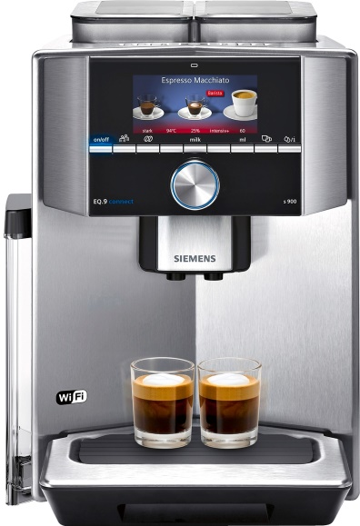
Täydellistä kahvia kotisohvalta käsin
Täysautomaattinen Siemens-espressokone EQ.9 Home Connect (TI909701HC)
Suositushinta: 3 099 €
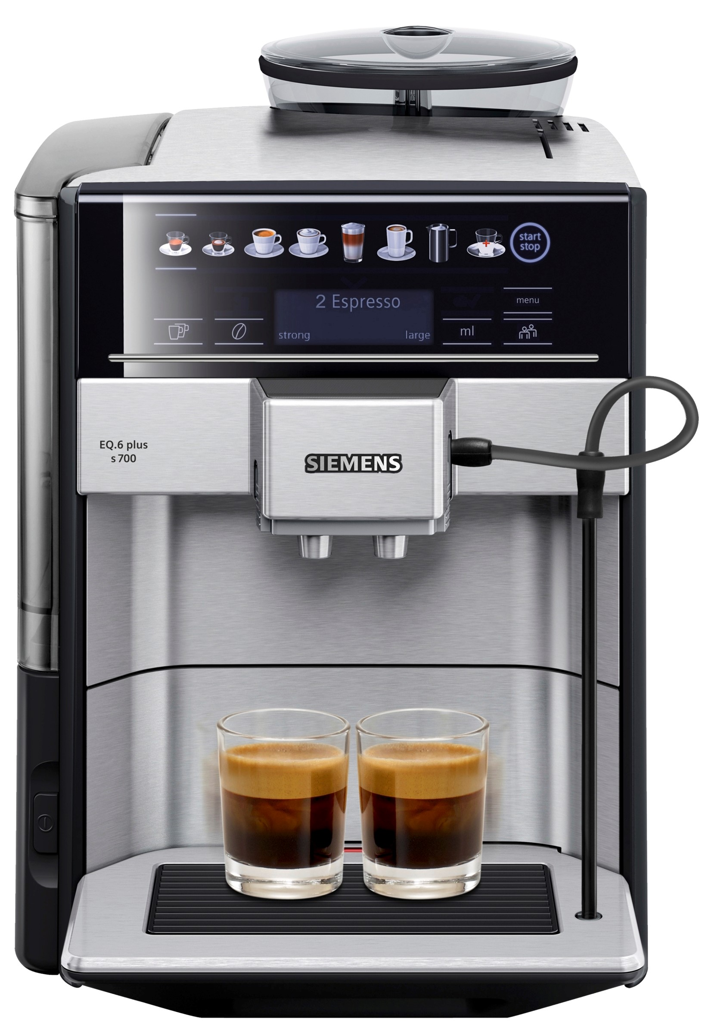EQ.9 – niin lähellä täydellisyyttä kuin vain voi olla. Kaksi erillistä säiliötä kahvipavuille ja kaksi eri myllyä antavat sinun valmistaa täydellisen kahvikupillisen parhaalla mahdollisella tarkkuudella. Parasta on, ettei sinun tarvitse keittää kahvia itse. Home Connect -sovelluksen avulla voit laittaa kahvit porisemaan helposti kotisohvalta käsin.

Lempikahviasi helposti
Täysautomaattinen espressokone EQ.6 plus s700 (TE657313RW)

Suositushinta: 1 599 €
Keitä itse flat white-, cortado- tai americano-kahvit helposti yhdellä napinpainalluksella; tästä tyylikkäästä espressokoneesta löydät kaikki lempikahvisi valmiiksi ohjelmoituna. Voit myös helposti säätää eri ohjelmia, jos haluat lisätä juomaasi oman persoonallisen twistisi. Laitteeseen voi tallentaa neljä erilaista ohjelmaa. Älykäs vedenlämmitystoiminto takaa kahville juuri oikean lämpötilan ja täysin automaattinen höyrypuhdistustoiminto tekee tästä espressokoneesta uuden suosikkisi!
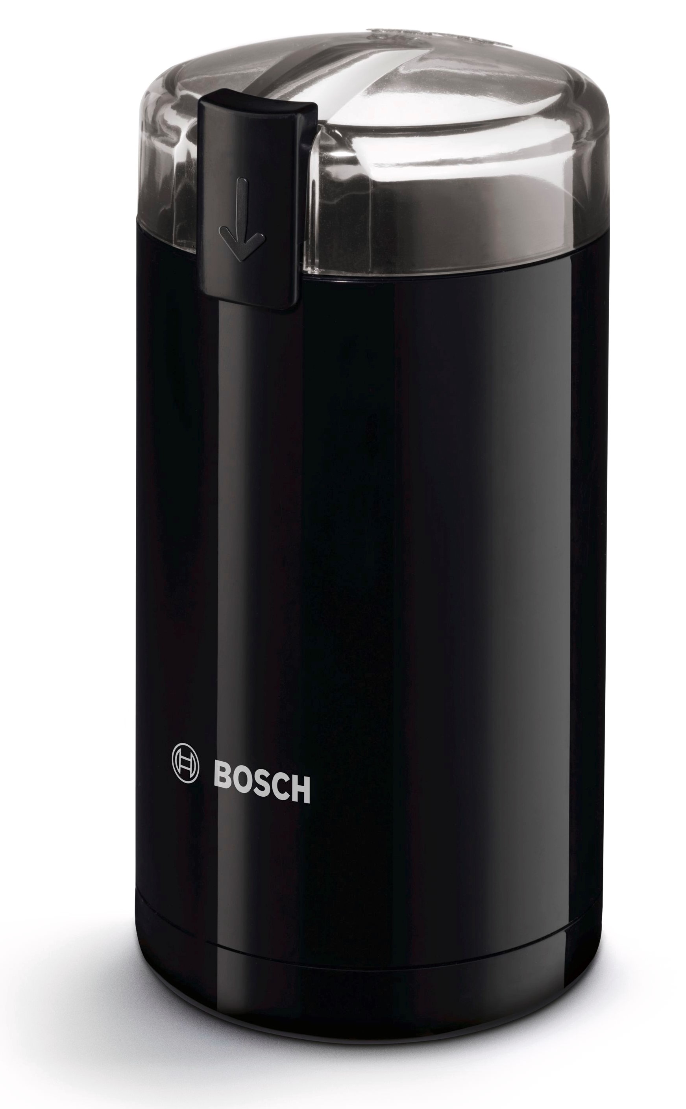
Enemmän aromia vastajauhetuista pavuista
Bosch-kahvimylly (MKM6003)

Suositushinta: 44 €
Tämä ruostumattomasta teräksestä valmistettu kahvimylly jauhaa tarkkaa jälkeä. Laite on varustettu turvakytkimillä ja vahinkojen välttämiseksi jauhaa ainoastaan silloin, kun laitteen kansi on suljettu.

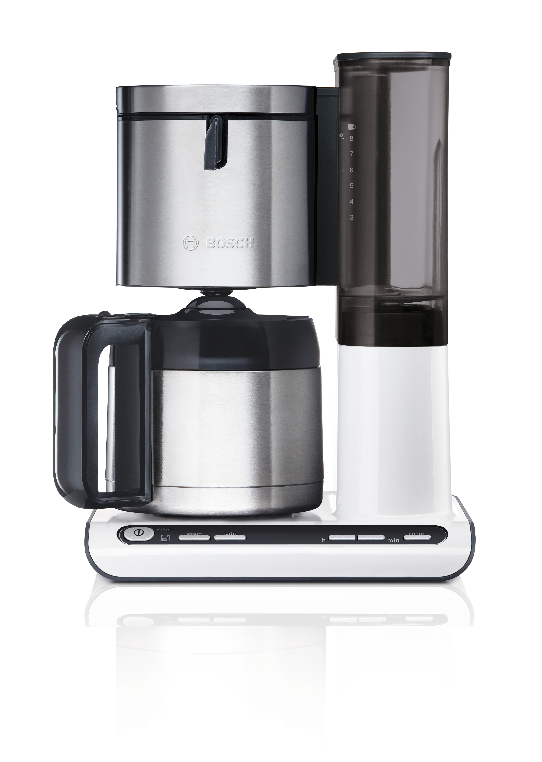

Väsymätön suodatinkeitin
Bosch Styline (TKA8651)

Suositushinta: 159 €
Tämä keitin huolehtii siitä, että kahvin lämpötila on aina juuri sopiva, sekä keitettäessä että tarjoiltaessa. Eli aina maukasta kahvia! Lisäksi saat aina kahvista irti maksimaalisen aromin, keititpä sitten kymmenen kupillista tai vain yhden.
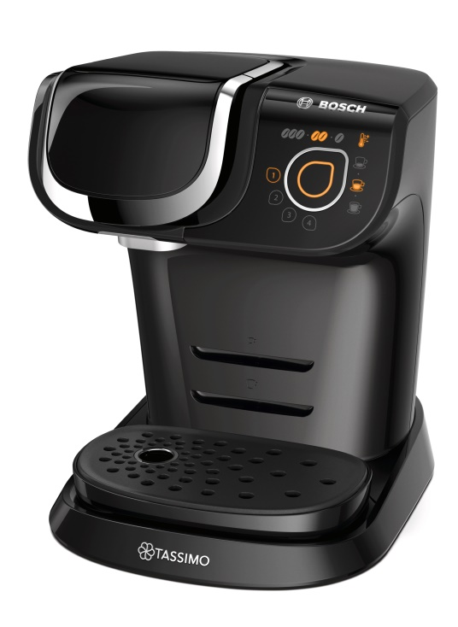
Kiire bussiin? Nappaa nopea kahvi!
Bosch Tassimo (TAS6002)
Suositushinta: 1 899 SEK
Tassimo-kapselikeittimen avulla valmistat kahvisi helposti ja nopeasti nappia painamalla. Eri kahvit keittyvät aina juuri oikealla vesimäärällä, lämpötilalla ja keittoajalla. Laite ei myöskään tarvitse aikaa lämmetäkseen, joten kupillisen saa tehtyä vaikka heti, mikä sopii loistavasti heille, jotka ovat usein myöhässä aikataulustaan. Tai heille, jotka vain kovasti himoitsevat kahvia.

Lisätiedot, testituotteet ja kuvat:
Kelli Korhonen, Ahjo Communications
Sähköposti: kelli.korhonen@ahjocomms.fi
Puh: +358 40 743 00 48

(Tiedotteen liitteenä kuvat)

